**МИНОБРНАУКИ РОССИИ  
ФЕДЕРАЛЬНОЕ ГОСУДАРСТВЕННОЕ БЮДЖЕТНОЕ ОБРАЗОВАТЕЛЬНОЕ УЧРЕЖДЕНИЕ  
ВЫСШЕГО ОБРАЗОВАНИЯ  
«БЕЛГОРОДСКИЙ ГОСУДАРСТВЕННЫЙ  
ТЕХНОЛОГИЧЕСКИЙ УНИВЕРСИТЕТ им. В.Г.ШУХОВА»  
(БГТУ им. В.Г.Шухова)**

Кафедра программного обеспечения вычислительной техники и автоматизированных систем

Лабораторная работа №5  
дисциплина: Системное моделирование  
тема: «Оценка вероятностных характеристик фазовых координат систем»

Выполнил: ст. группы ПВ-21  
Бойко Валерия Евгеньевна

Проверил: Полунин А.И.

Выполнение: __________

Защита: __________

Белгород 2020

**Цель работы:** Изучить метод Доступова для оценки вероятностных характеристик фазовых координат систем. Разработать программу для оценки вероятностных характеристик вектора Х на момент времени tk (конкретный вариант).

**Выполнение**

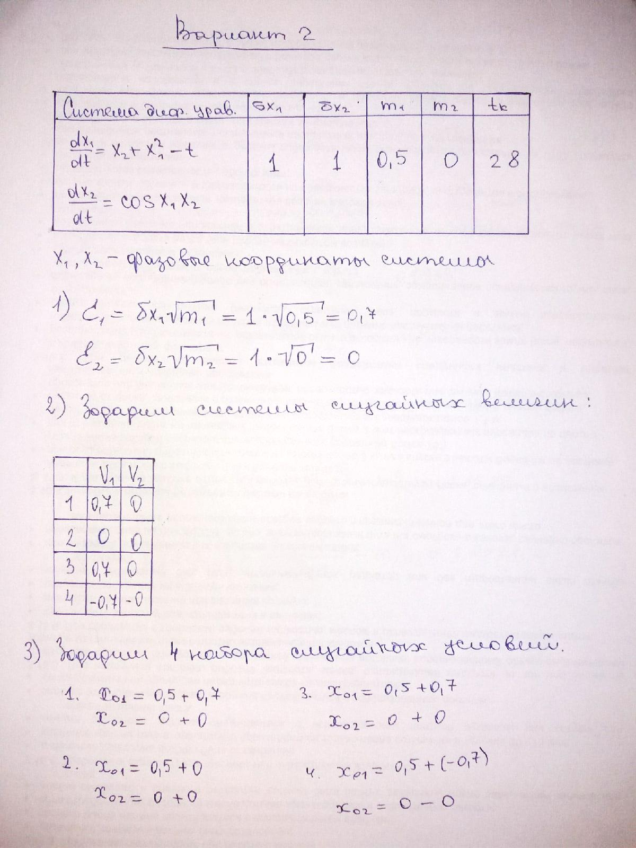

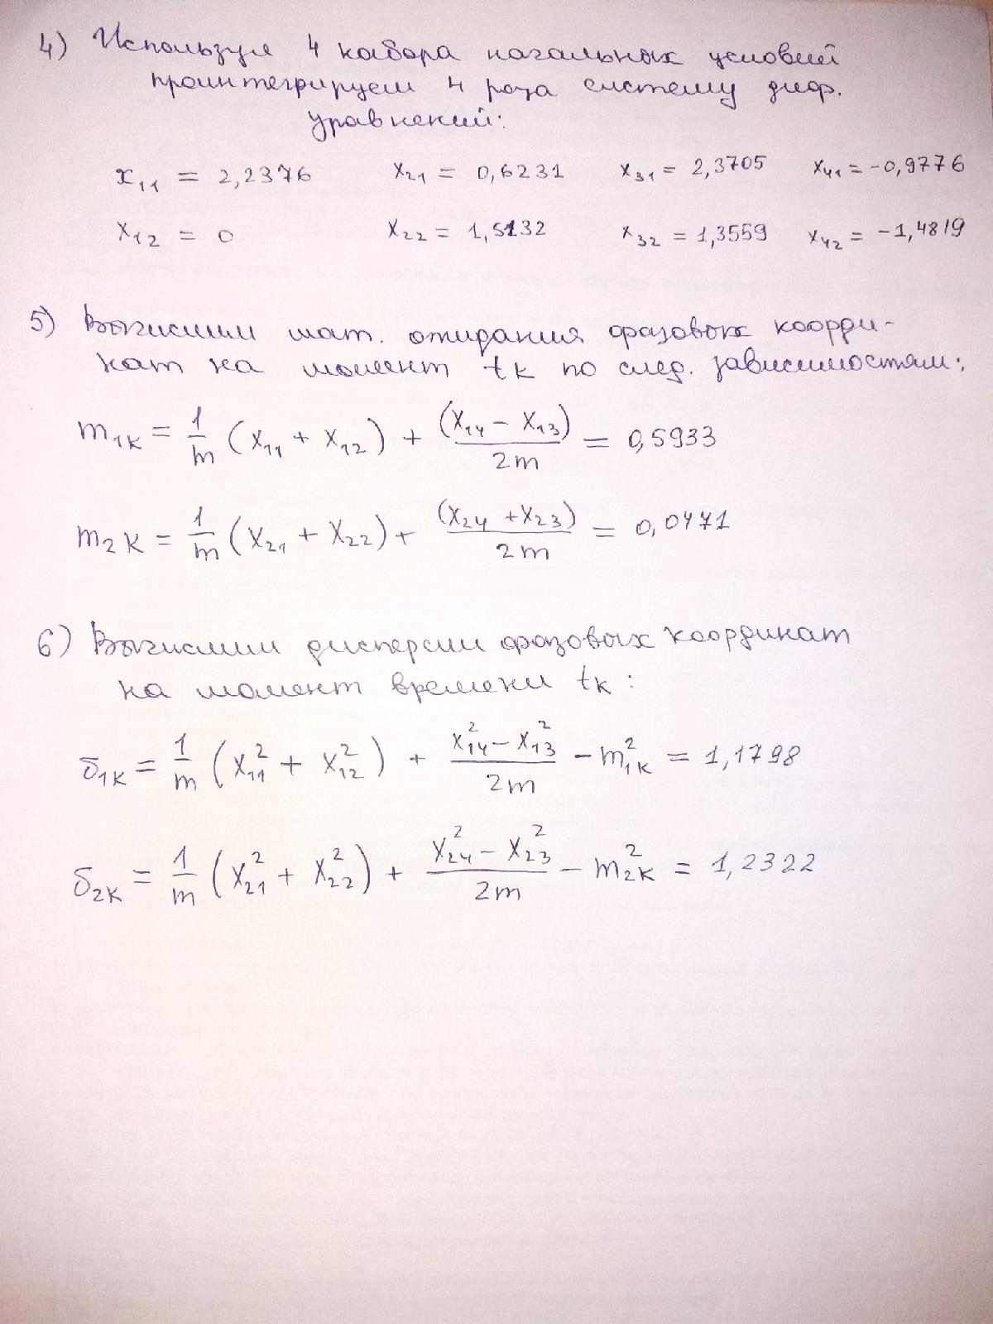

**Результат работы программы**

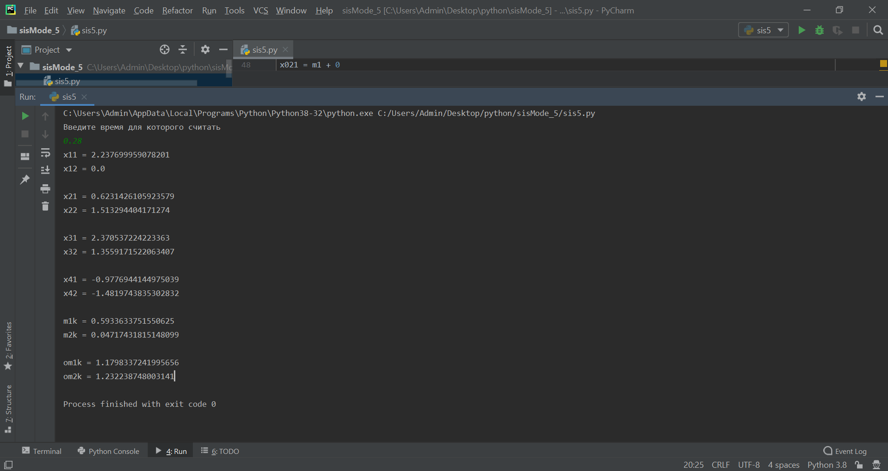

**Код программы**

